Nuestro Tiempo R.B.D : 14.507-6
Programa de Integración Escolar
Educadora diferencial: Angélica Morgado Santis
Guía de trabajo
Curso: Pre-kinder
Semana 5
Objetivo. Desarrollar pensamiento creativo
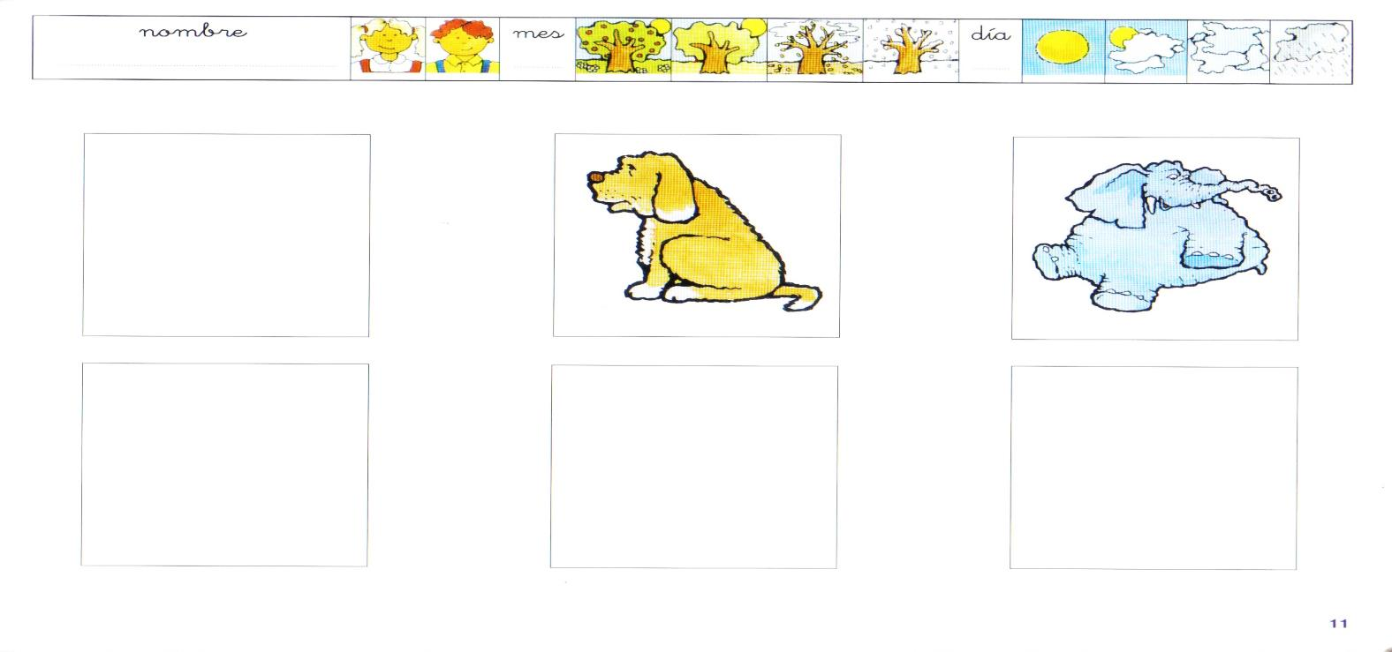
1.- Crea el animal que tú quieras
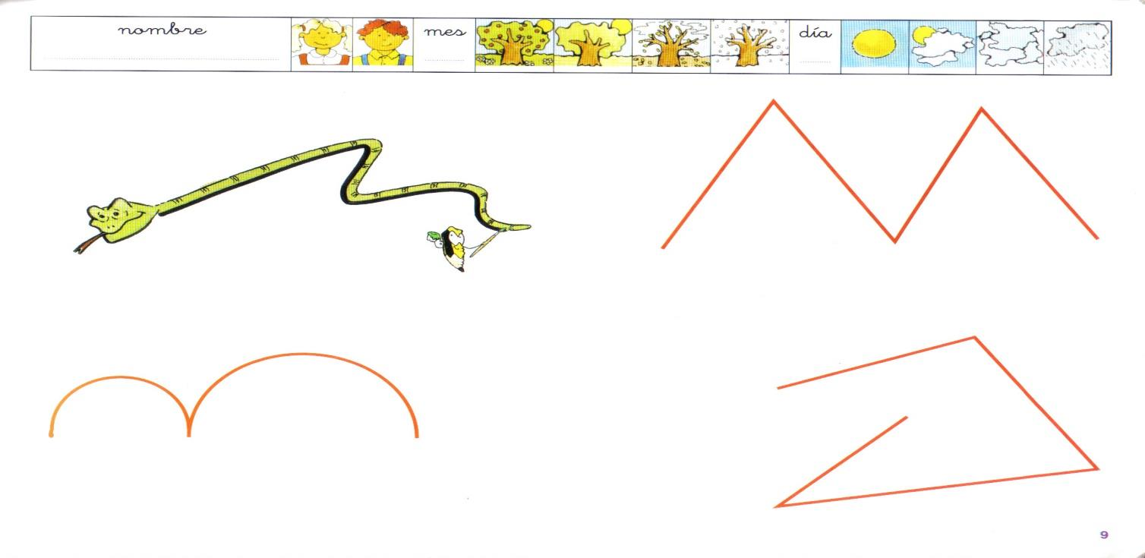
2.- A partir de estas líneas realiza un dibujo utilizando tu imaginación.

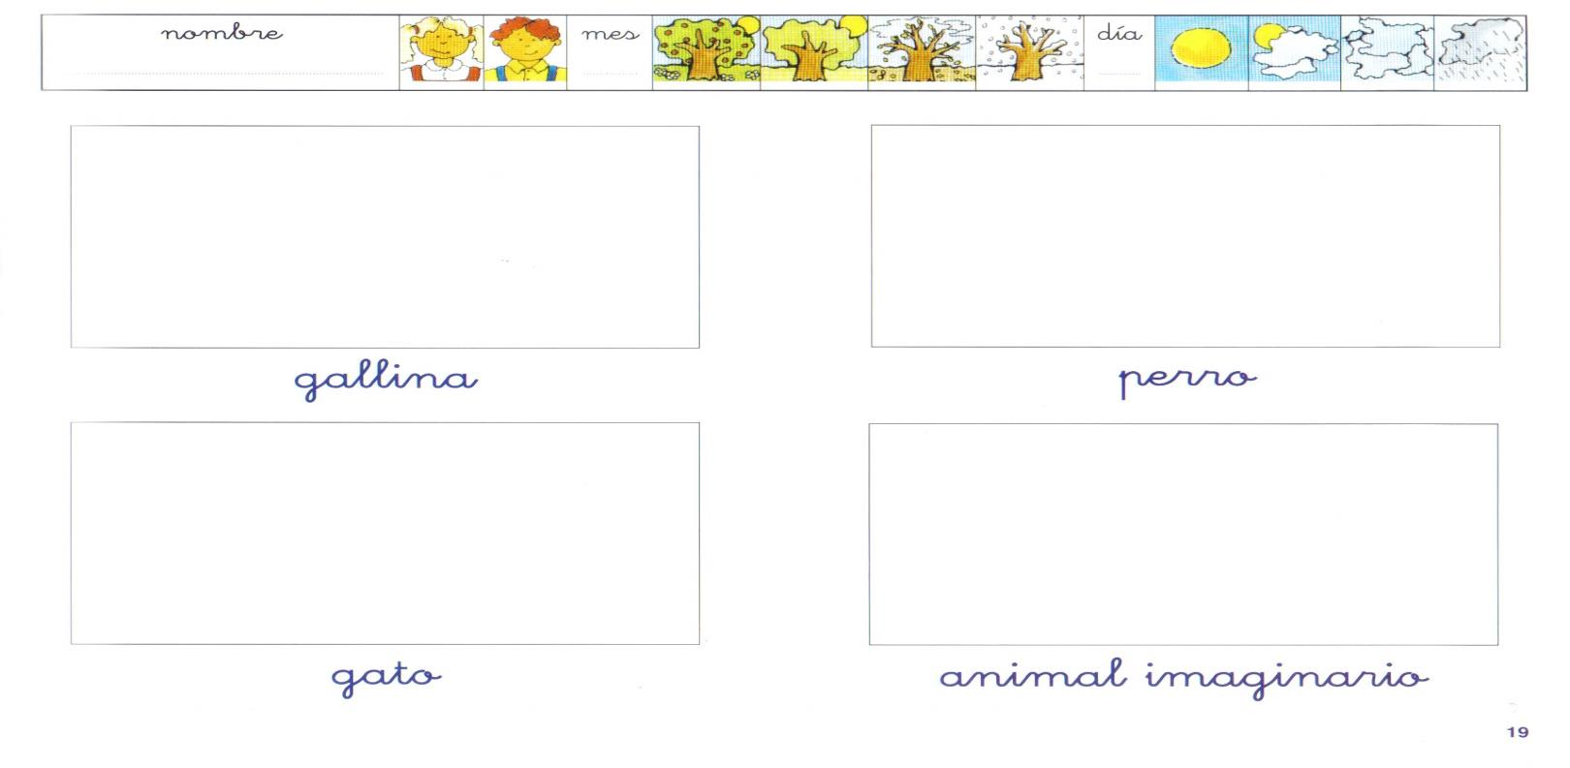
3.- Con la ayuda de mamá, escribe tu nombre y marca en la estación del año en que nos encontramos, luego dibuja lo que te lea mamá.

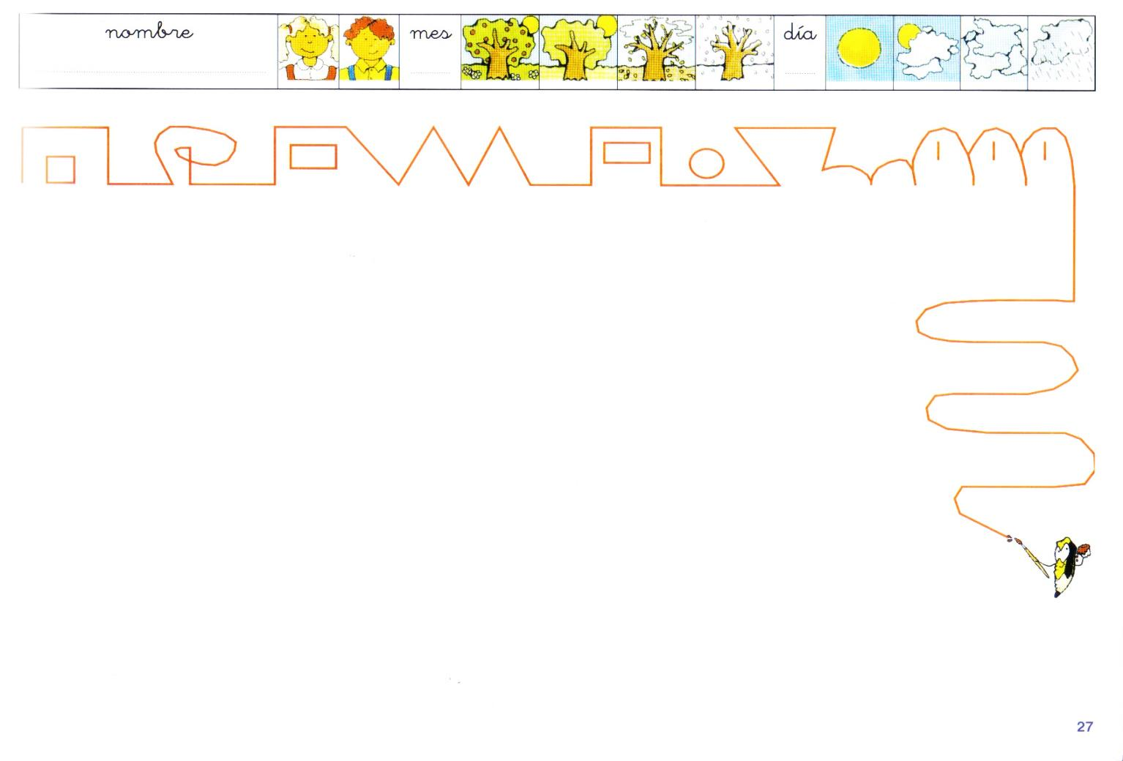
4.- sigue dibujando utiliza tu creatividad, para completar la línea.

